For

FOR IN:

Usado em varias estruturas , mas comumente vemos sua utilização em objetos:
No exemplo abaixo note que foi impresso as chaves.
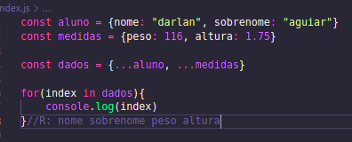

No exemplo abaixo foram impresso os valores:
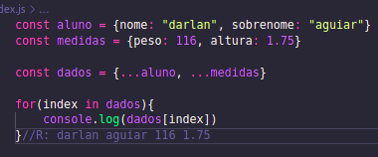
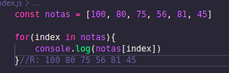

FOR OF:

já percorre a iteração com os valores em vez do índice.
